|  |  |
| --- | --- |
| ICS |  |
| CCS | 点击此处添加CCS号 |

|  |
| --- |
|  |

     地方标准

DBXX/TXXXX—XXXX

地理标志产品 洪江雪峰乌骨鸡

Product of geographical indication Hongjiang Xuefeng black-bone chicken

XXXX-XX-XX发布

XXXX-XX-XX实施

湖南省市场监督管理局  发布

目次

前言 II

引言 III

1 范围 1

2 规范性引用文件 1

3 术语和定义 1

4 保护范围 1

5 品种要求 1

6 养殖技术 2

7 加工要求 3

8 质量要求 3

9 检测方法 4

10 检验规则 4

11 标志、标签、包装、运输、贮存 5

附录A（规范性） 洪江雪峰乌骨鸡地理标志产品保护范围 7

附录B（资料性） 雪峰乌骨鸡冷鲜产品生产加工规程 8

参考文献 10

1. 前言

本文件按照GB/T 1.1—2020《标准化工作导则 第1部分：标准化文件的结构和起草规则》的规定起草。

请注意本文件的某些内容可能涉及专利。本文件的发布机构不承担识别专利的责任。

本文件由湖南省知识产权局提出。

本文件由湖南省地理标志标准化技术委员会归口。

本文件起草单位：怀化市洪江区家禽业协会、湖南农业大学、怀化市市场监督管理局、洪江区畜牧水产事务中心、洪江区市场监督管理局、湖南云飞凤农业有限公司、怀化市农业农村局。

本文件主要起草人：曲湘勇、尹艳群、邓雨英、刘焱、朱世伟、李梅春、尹晓琴、戴萍、李柯嫱。

1. 引言

洪江雪峰乌骨鸡是雪峰山脉区域生产的特有地方产品。据史料记载，1874年（清同治13年）《重修黔阳县志》(注：原黔阳县即现雪峰山脉中心区-洪江)十八卷（物产·羽之属）中记载：“家鸡有数色，以毛白而皮肉与骨皆乌者为佳。” 一直以来当地农家普遍都有利用山林环境放养洪江雪峰乌骨鸡的习惯。区域内百姓喜用洪江雪峰乌骨鸡作为餐桌上的美味佳肴和互相馈送的珍贵礼品，是产妇“坐月子”的首要滋补品。近年来当地大力发展洪江雪峰乌骨鸡产业，使其成为了乡村振兴战略的一个重要产业。

通过制定湖南省地方标准《地理标志产品洪江雪峰乌骨鸡》，加强“洪江雪峰乌骨鸡”国家地理标志产品的宣传和管理，让生产者按标准要求，规范生产过程，更好的保证产品质量特色，做大做强品牌，充分发挥品牌效益，提高产品核心竞争力，从而进一步夯实产业发展基础，为怀化乃至周边地区实施产业振兴提供有力的科技支撑。

地理标志产品 洪江雪峰乌骨鸡

* 1. 范围

本文件规定了地理标志产品洪江雪峰乌骨鸡的保护范围、品种要求、养殖技术、加工要求、质量要求、检验方法、检验规则和标志标签、包装、运输与贮存。

本文件适用于地理标志产品洪江雪峰乌骨鸡养殖、生产和销售。

* 1. 规范性引用文件

下列文件中的内容通过文中的规范性引用而构成本文件必不可少的条款。其中，注日期的引用文件，仅该日期对应的版本适用于本文件；不注日期的引用文件，其最新版本（包括所有的修改单）适用于本文件。

GB 5009.5 食品安全国家标准食品中蛋白质的测定

GB 5009.124 食品安全国家标准食品中氨基酸的测定

GB 5009.168 食品安全国家标准食品中脂肪酸的测定

GB/T 9695.19 肉与肉制品取样方法

GB 16869 鲜、冻禽产品

GB 18394 畜禽肉水分限量

GB 18596 畜禽养殖业污染物排放标准

GB/T 19478 畜禽屠宰操作规程鸡

NY 5027 无公害食品畜禽饮用水水质

NY/T 5030 无公害农产品兽药使用准则

NY 5032 无公害食品畜禽饲料和饲料添加剂使用准则

* 1. 术语和定义

下列术语和定义适用于本文件。

洪江雪峰乌骨鸡 Hongjiang Xuefeng black-bone chicken

指在地理标志产品保护范围内饲养的具有乌皮、乌肉、乌骨、乌喙、乌脚、乌冠、乌舌“七乌”及耳叶蓝色为主要特征的乌骨鸡。

* 1. 保护范围

国家质量监督检验检疫总局2020年399号公告批准的湖南省怀化市鹤城区、中方县、芷江侗族自治县、洪江市、溆浦县、麻阳苗族自治县、辰溪县、会同县、洪江区共9个县、区、市现辖行政区域。地域保护区域图见附录A。

* 1. 品种要求

雪峰乌骨鸡。

* 1. 养殖技术
     1. 苗种

雏鸡来自省级以上畜牧主管部门认定的雪峰乌骨鸡原种场或扩繁场。

* + 1. 产地选址

饲养场应选择地势高燥、采光充足、水源充足卫生、排水良好、环境安静、隔离条件好、具有一定遮阴条件的草地、林地、果园及其他适宜环境。环境条件应符合NY/T 5343的要求。

* + 1. 饲养方式

洪江雪峰乌骨鸡集中保温育雏后需采用放养方式，白天将鸡放养在林地、果园、农田、草山草坡等生态自然环境中，自由觅食结合人工补饲，晚上回舍集中管理。放养天数不低于90天。饲养过程应按照《畜禽标识和养殖档案管理办法》要求如实填写各类档案台账。

* + 1. 饮水质量

应符合NY 5027的要求。

* + 1. 饲料质量

应符合NY 5032的要求。

* + 1. 兽药使用

饮水或拌料方式添加兽药。兽药使用应符合《中华人民共和国兽药典》、《兽药停药期规定》（中华人民共和国农业部公告第278号）、NY 5032-2006的规定。

* + 1. 疫病监测

鸡场应依照《中华人民共和国动物防疫法》及其配套法规的要求，结合当地实际情况制定疾病监测方案。鸡场常规监测包括：禽流感、鸡新城疫等。

* + 1. 疫病控制

鸡场发生疫病或怀疑发生疫病时，兽医人员应及时进行诊断，并尽快向当地畜牧兽医行政管理部门报告疫情，依据最新版的《中华人民共和国动物防疫法》的要求及时采取措施。

* + 1. 废弃物排放

按GB 18596的要求进行。

* + 1. 病死鸡无害化处理

按农业部关于印发《病死及病害动物无害化处理技术规范》的通知(农医发〔2017〕25号)的要求进行。

* + 1. 检疫

活鸡应符合中华人民共和国农业部公告第2516号的规定。

* + 1. 出栏

16 周龄以上，公鸡体重≥1.4kg，母鸡体重≥1.2kg。

* 1. 加工要求
     1. 屠宰特征

洪江雪峰乌骨鸡的肌肉呈浅乌色，皮和骨膜为乌色，脂肪略带乌色，血为乌红色。

洪江雪峰乌骨鸡的肌胃、肝、心等内脏和肠系膜均为浅乌色。

* + 1. 鸡源

来自产地范围内符合出栏标准的健康鸡只。

* + 1. 工艺流程

检疫→静养2小时→屠宰→脱毛→剖腹→整理内脏→清洗胴体→杀菌→沥干→包装→速冻→冷冻。详见附录B。

* + 1. 工艺流程要点
  1. 时间要求。从屠宰到包装入冷库的流程，时间不超过3小时。
  2. 脱毛。浸烫水温63 ~ 65℃，时间60-90秒,
  3. 速冻。温度-35 ~ -40℃，时间68小时。
  4. 冷冻。温度-18℃，冷冻期<1年。
  5. 质量要求
     1. 感官特色

体重应符合表1的规定。

1. 活体鸡体重要求

|  |  |  |
| --- | --- | --- |
| **时间** | **性别** | **体重** |
| 五月龄 | 公 | ≥1.4kg |
| 六月龄 | 母 | ≥1.2kg |
| 八月龄 | 母 | ≥1.4kg |
| 十二月龄 | 母 | ≥1.5kg |

外观、组织形态应符合表2的规定。

1. 外观、组织形态要求

|  |  |
| --- | --- |
| **项目** | **要求** |
| 外观 | 羽毛有黄麻、黑色及白色，呈片状。耳叶蓝色，具有乌喙、乌脚、乌皮、乌肉、乌骨、乌冠、乌舌等“七乌”特征。 |
| 组织形态 | 肌肉丰满有弹性，胴体表面光泽呈乌色，肉质细嫩。 |

* + 1. 理化指标

应符合表3的规定。

1. 理化指标

|  |  |
| --- | --- |
| **项目** | **指标** |
| 粗蛋白（%） | ≥23 |
| 谷氨酸（%） | ≥3 |
| 不饱和脂肪酸在脂肪酸中含量（%） | ≥60 |
| 解冻失水率（%） | ≤4 |

* + 1. 卫生要求

应符合GB 16869的规定。

* 1. 检测方法
     1. 感官检验
        1. 活体鸡

在正常光线下目测检查。

* + - 1. 白条鸡

取适量试样置于洁净的白色盘（瓷盘或同类容器）中,在自然光下观察色泽和状态。

* + - 1. 体重测定

采用5kg±5g案秤测量鸡的体重，取平均值，重量单位用克(g)。

* + 1. 理化指标检验
       1. 解冻失水率

按GB 16869规定的方法测定。

* + - 1. 粗蛋白

按GB 5009.5规定的方法测定。

* + - 1. 谷氨酸

按GB 5009.124规定的方法测定。

* + - 1. 不饱和脂肪酸百分比

按GB 5009.168规定的方法测定。

* 1. 检验规则
     1. 抽样检验
        1. 组批

以同一品种、同一饲养周期、同时出栏的为一批。

* + - 1. 抽样

按照表4的规定抽取样本，每批抽样量应不少于2只。

表4 抽样表

|  |  |
| --- | --- |
| 批量范围 | 抽样数量（只） |
| 1000（含）以下 | 2 |
| 1001-5000（含） | 3 |
| 5000以上 | 4 |

* + - 1. 白条鸡

按GB/T 9695.19的规定执行。

* + 1. 出厂（场）检验

每组批产品应进行出厂（场）检验，检验合格后方可出场。出厂（场）检验由生产单位执行，检验项目为感官要求、体重。

* + 1. 型式检验

检验项目为本文件中第9章规定的全部项目，有下列情况之一时应进行型式检验：

----申请使用绿色食品标志时；

----正式生产后，原料、生产环境有较大变化，可能影响产品质量时；

----国家质量监督机构或主管部门提出进行型式检验要求时；

----有关各方对产品质量有争议需仲裁时。

* + 1. 判定规则

所检项目全部符合本文件规定时，判定该批产品合格。若出现不合格项时，可加倍抽样复验，复验合格则判为该批产品合格;复检结果仍有不合格项目，则判定该批产品为不合格。

* 1. 标志、标签、包装、运输、贮存
     1. 标志、标签

1. 活鸡脚上佩戴脚环或溯源二维码吊牌，二维码中含有生产厂家；
2. 标签应符合GB 7718、GB 28050和《地理标志专用标志管理办法》的要求。外包装储运图示标志应符合GB/T 191的规定。
   * 1. 包装
3. 活鸡按笼进行包装，鸡笼结构：长75厘米，宽62.5厘米，高27厘米，可容纳成年商品鸡10-12只。
4. 冰鲜鸡内外包装材质符合国家相关标准，按每只家禽一袋的规格进行真空打包。包装上含有洪江雪峰乌骨鸡及性别；执行的标准号；生产日期；出厂单位名称、地址；饲养天数。
   * 1. 运输

活鸡可用一般运输工具运输。运输中注意事项：

----装车高度2米，即鸡笼重叠限于7层；

----炎热季节运输备有遮阳棚，通风良好，做好防暑降温；寒冷季节做好防风、防雨和保暖。冰鲜鸡使用带有制冷装置运输工具，运输工具应清洁卫生，无异味，无漏水，制冷效果良好。

* + 1. 贮存

——冰冻鸡进行真空打包速冻后可放入-18℃冷冻仓库、车辆及相关冷冻设施进行冷冻贮存，但冷冻期贮存不得超过1年。

2. （规范性）  
   洪江雪峰乌骨鸡地理标志产品保护范围

洪江雪峰乌骨鸡地理标志产品的保护范围区域图如图A.1所示。

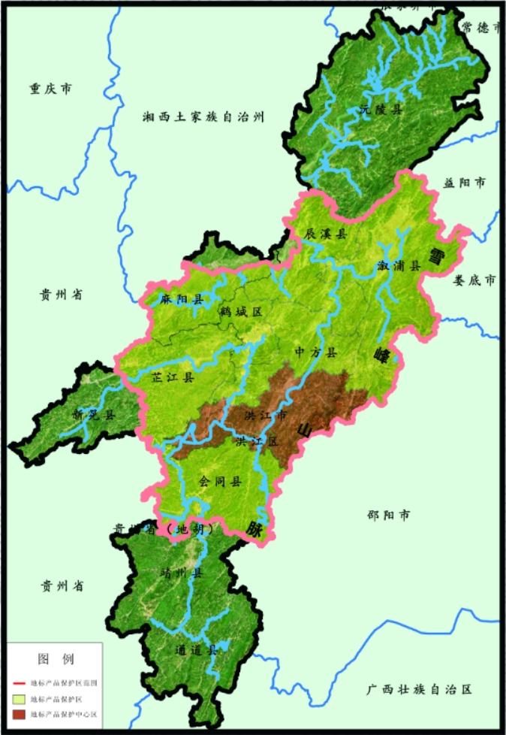

图A.1 洪江雪峰乌骨鸡地理标志产品保护范围区域图

1. （资料性）  
   雪峰乌骨鸡冷鲜产品生产加工规程
   1. 宰前要求

待宰鸡应来自保护区，健康状况良好，并有当地畜牧部门出具的检疫合格证明。

由检疫人员严格把关，确认健康且开具正规检疫合格证明的鸡群，方可进入候宰区，分批候宰。

鸡在宰前静养2小时。

* 1. 挂机

轻抓轻挂，将合格鸡的双脚同时挂在挂钩上。

鸡体表面和肛门四周粪便污染严重的鸡集中处理，最后上挂。

挂鸡间与屠宰间要分开。

* 1. 电麻

挂鸡上传送带后，自动电麻，电压（30±5）V，要求麻昏不致死。

* 1. 刺杀放血

右手将刀伸入禽只的口中，在头和颈的交叉处划一刀，割断禽只动脉放血，放血时间为（3-5）秒。

* 1. 浸烫

浸烫水温一般以（64±1）℃度为宜，浸烫时间（60-90）秒，浸烫时采用流动水或经常换水。

* 1. 脱毛

通过脱毛机进行脱毛，操作人员手工对胴体上的小毛进行清理，脱毛完毕用清水冲洗鸡胴体，要求体表不得有粪便、羽毛。

* 1. 摘取内脏

割颈。在禽只的右边开一个小于3cm的小口，并割断食管。

切肛。在禽只的腹部与肛门之间开一道7cm—8cm的“T”字形刀口。

撬脏。将撬脏工具伸入禽只腹腔内适当位置，利用杠杆原理，用力把内脏撬出。在撬脏时并把嗉囊一并撬松。

拉脏。把腹腔内的嗉囊、心、肝、肠一次性全部拉出并摘断肠，把内脏放入内脏槽内流入下一工序。

内脏分离分项处理后入库。

将胴体进行冲洗、定型挽脚。

* 1. 杀菌沥干

将预冷机内的水温降至4℃以下。

添加食用NaClO 30ppm-50ppm的溶液对产品消毒。

调整预冷机变速使预冷时间在30分钟-40分钟，使产品中心温度降至8℃以下。

风冷后进入下一工序。

* 1. 分级加工包装

按生产要求将鸡进行分类包装。

所有产品按A、B、C三个等级分类，按100g为级位。

* 1. A级品，无破损，花身和淤血分别小于2cm2，无断翅断脚。
  2. B级品，轻微破损，花身和淤血分别小于4cm2，断翅断脚、骨头不外露。
  3. C级品，严重花身、破皮、断头、淤血大于4cm2的产品。
  4. 保鲜和速冻

对产品进行保鲜和速冻处理，保鲜温度为（-2±2）℃，速冻温度-35度左右，速冻完迅速放进冷冻库。冷冻。温度-18℃，冷冻期<1年。

参考文献

[1] 中华人民共和国农业农村部农业部令第67号《畜禽标识和养殖档案管理办法》

[2] 中华人民共和国农业农村部公告第278号 《兽药停药期规定》

[3] 中华人民共和国农业农村部公告第2522号 《中华人民共和国兽药典》

[4] 中华人民共和国农业农村部农医发〔2017〕25号《病死及病害动物无害化处理技术规范》

[5] 中华人民共和国农业部公告第2516号公告

